Секция №5, устный
УДК 550.8.05
ПЕРВЫЕ РЕЗУЛЬТАТЫ 3D МОДЕЛИРОВАНИЯ ДЛЯ ТЕХНОЛОГИИ ЭЛЕКТРОМАГНИТНЫХ ЗОНДИРОВАНИЙ И ВЫЗВАННОЙ ПОЛЯРИЗАЦИИ (ЭМЗВП) ДЛЯ ЭТАЛОННОГО ОБЪЕКТА ТИПА «ТРУБКА ВЗРЫВА» НА УЧАСТКЕ ЛИСТВЕНИЧНЫЙ

Чернов И.Н. ¹, Давыденко Ю.А.^{1,2}, Белов В.А. ¹, Башкеев А.С.¹, Бухалов С.В.¹

¹ - Иркутский государственный технический университет, Иркутск,
² - Институт земной коры СО РАН, Иркутск,

С целью исследования чувствительности измерительной системы аппаратно-программного электроразведочного комплекса «Марс» нами была рассчитана трехмерная геоэлектрическая модель, приближенная по своим геофизическим свойствам к эталонному участку Лиственничный. На этом участке, находящемся на расстоянии 35 км. от города Мирный на левом берегу р. Южный Чуоналыр, подтверждены бурением две аномалии магнитного поля, обусловленные туфовыми трубками взрыва Лиственичная и Буордахская. С помощью трехмерного моделирования нестационарных электромагнитных полей от горизонтального электрического диполя выполнена оценка перспективности использования технологии ЭМЗВП при поиске объектов типа трубка взрыва.
Ключевые слова: параллельно слоистая среда, 3D модель, поляризуемость, электромагнитное поле.

3D модель трубки «Лиственничная» была создана в среде графического препроцессора GeoPrep, программного комплекса GeoEM. Данный комплекс был разработан под руководством М.Г. Персовой на кафедре прикладной математики НГТУ и размещен на портале http://geo.ami.nstu.ru. Доступ к порталу для нашей научно-исследовательской группы был любезно предоставлен разработчиками, за что мы выражаем ими свою искреннюю благодарность.
Вся априорная информация, использованная для выбора геофизических параметров и геометрии модели, была предоставлена НИГП АК «Алроса» (ОАО). Она включала в себя:
- геологический разрез по пробуренной линии 9-12;
- геологическое описание района проведения работ;
- карты изоом ρ_{к} участка тр. Лиственничная с различными установками.
- Основные условные обозначения к поисковым картам, планам, разрезам
- Режимные наблюдения по отдельным профилям участка " трубка Лиственничная"
Сама 3D модель представляет собой параллельно слоистую среду, вмещающую в себя геологические неоднородности (объекты). Необходимо было выяснить, насколько данные объекты, отличные в своих геоэлектрических свойствах относительно вмещающей среды, могут быть выявлены опытными электроразведочными работами, проводимыми по технологии ЭМЗВП. Естественно, что данные по поляризующимся свойствам среды, как и по распределению проводимости в разрезе, брались из общих соображений и должны отличаться от результатов инверсии полевых данных.
Два верхних слоя модели представлены песчаниками, первый слой имеет мощность 45 метров и сопротивление 150 Ом*м., а второй слой имеет удельное электрическое сопротивление (УЭС) 180 Ом*м., и мощность 30 метров. Параметр поляризуемости относительно других слоев достаточно высок и равен 30%.
Далее идет тонкий слой коры выветривания, мощность 5 м, УЭС - 100 Ом*м. и поляризуемостью в 10 %.
Следующий идет слой известковистых алевролитов, песчанистых доломитов, песчаниками известковистыми, микро- и тонкозернистыми, плотными, алевролитами глинистыми и доломитовыми. Мощность слоя 60 метров, УЭС равно - 700 Ом*м., поляризуемость низкая - 1 %.
Ниже залегают карбонаты, представленные двумя слоями низкой и высокой проводимости. Такое распределение проводимости обусловлено тем, что в нижней его части пачки карбонатов отсутствует многолетняя мерзлота, и трещиноватые пароды заполнены высоко минерализованными пластовыми водами. Мощность первого карбонатного слоя 260 м, УЭС - 400 Ом*м., поляризуемость - 2 %. Проводящий слой по мощности является самым большим - 400 м, УЭС 20 Ом*м., поляризуемость задана фоновой - 2 %.
Опорным слоем был задан диэлектрик с УЭС в 10000 Ом*м.
Следующим этапом создания модели является внедрение 3D объектов в горизонтально-слоистую среду.
В районе близь трубки взрыва Лиственничный были выявлены глинистые отложения которые нашли свое отражение в модели. Первый такой объект находится у самой поверхности, ( Рисунок 1 - А ). Глубина залегания объекта - 10 м., мощность составляет 10 метров. Поскольку этот объект описывает слой глинистых отложений, сопротивление которых может принимать самые разнообразные значения, то было задано некое среднее значение сопротивления в 50 Ом*м. Поляризационные параметры описываются эффектом Максвелла-Вагнера в рамках модели Коула - Коула [1,3,4], характеризующего геоэлектрические характеристики мерзлых пород, в которых льдистые прослои чередуются с проводящими рассолам: поляризуемость η=50 %, показатель степени с – 0.9, время релаксации τ -10⁻⁶ с [2].
Следующий такой объект глинистых отложений – протяженный слой складчатой формы переменной мощность. Поэтому было принято решение задать его как объект имевший ширину и длину простирания по всей площади наблюдений. Объект был разделен на две области, которые обладают разными мощностями и глубинами залегания. ( Рисунок 1 - Б ). Первый объект имеет глубину залегания кровли 45 м., его мощность его равна 15 метров. Кровля второго объекта имеет отметку 40 метров, и мощность его составляет 5 м. Длинна и ширина первого равны: 550 м и 1100 м соответственно. Длинна второго объекта 650 м. а его ширина также равна1100 метров. Для обоих объектов УЭС равно 40 Ом*м., поляризационные параметры так же описывается эффектом Максвелла-Вагнера с η=40 %.
Следующий объект описывает трубку взрыва Лиственничная: длинна - 100 м., ширина -180 м. Объект погружен на глубину - 90 м, протяженность по вертикальной оси составляет 710 м. Таким образом трубка взрыва начинаясь в первом слое сечет два нижележащих слоя ( Рисунок 1 - Д ). УЭС трубки составляет 50 Ом*м, поляризуемость - 20%.
Утолщение коры выветривания над трубкой взрыва ( Рисунок 1 - В ) выполнено в виде объекта с небольшой мощность в 10 метров, с залеганием кровли на глубине 80 м. Длинна и ширина полностью соответствуют трубке взрыва. УЭС соответствует слою коры выветривания 0 100 Ом*м, поляризуемость -10 %.
На 250 м. левее от трубки находится долеритовый силл ( Рисунок 1 - Г ), глубина залегания его кровли составляет 100 метров, а мощность - 10 м. Параметры длинны и ширины: 100 м. на 150 м.; объект имеет высокое УЭС в 3000 Ом*м. Поляризация объекта достаточно высока и составляет 50 %.

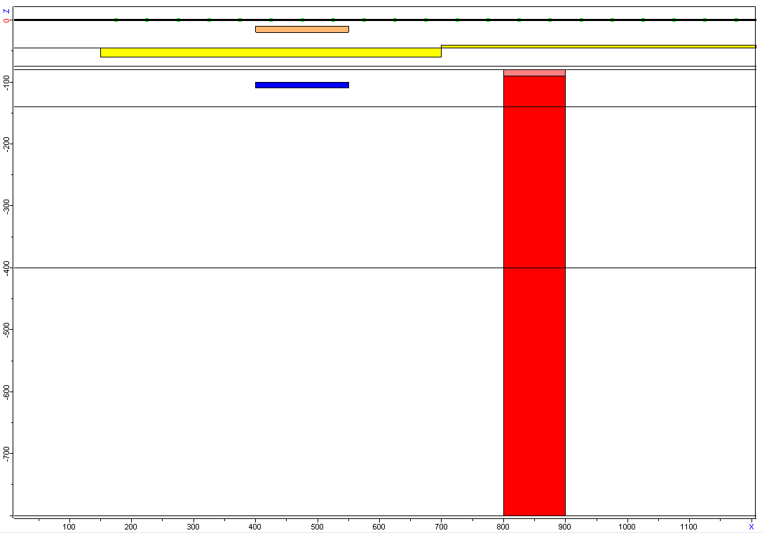
Д
Карбонатный слой мощностью 260 и сопротивлением 400 Ом*м,.
Алевролиты, песчанистые доломитамы, песчаники известковистые, алевролиты глинистые и доломитовые. Общее сопротивление слоя 700 Ом*м, мощность 60 м.
Слой коры выветривания горизонт 100 Ом*м; мощность 5 м.
Два верхних слоя представлены песчаниками сопротивлением 150 - 180 Ом*м и мощностью 45 и 30 м.
Кровля опорного слоя начинается на глубине 800 м. ρ – 10000 Ом*m
Г)
Б
А)
В)
Проводящий слой мощностью 400 и сопротивлением 20 Ом*м, проводимость определяется наличием рассолов.

Рис. 1. Геоэлектрическая модель в разрезе по оси XZ.
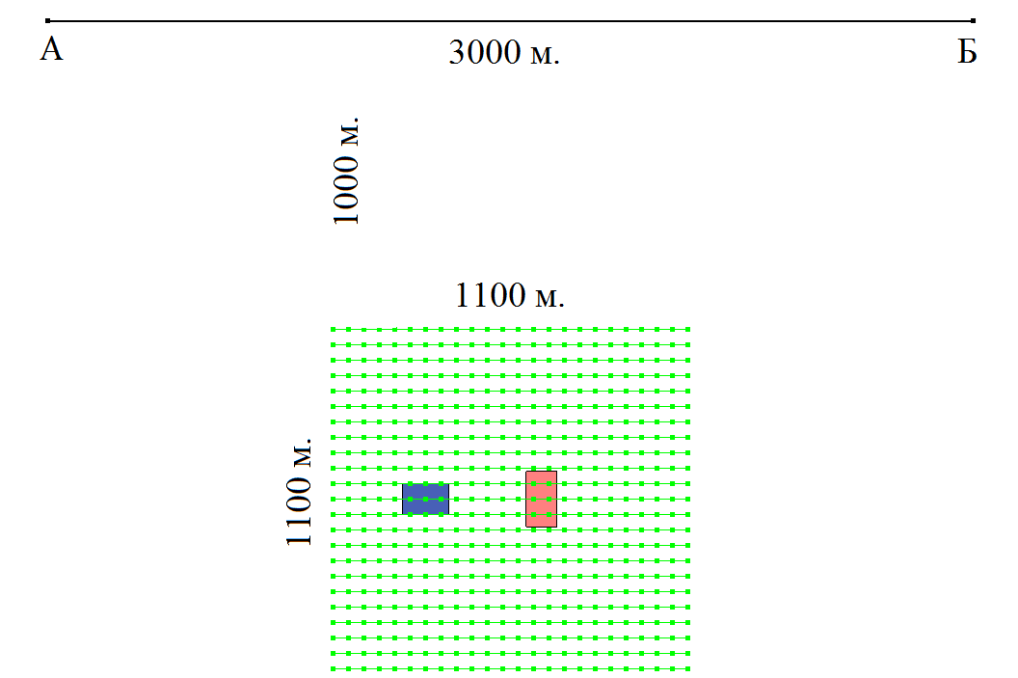
Долеритовый силл
Трубка взрыва «Лиственничная»

Рис. 2. Положение измерительной системы относительно объекта в плане.

Было задано два варианта взаимного расположения приемных линий МN от питающей линии AB – параллельно и ортогонально. На рисунке 2 отображена измерительная установка с параллельным расположение АВ и MN наряду с объектами, описывающими трапп и трубку взрыва. Геометрия измерительной установки задана в соответствии с технологией проведения опытно-методических электроразведочных работ. Длина генераторной линии составляет 3000м. Расчеты проводились для силы тока в 1 А, время пропускания токового импульса равно токовой паузе и составляет 0.125 с. Значения разности потенциалов в приемной линии регистрируйся согласно временной сетки заданной согласно технологи работ на 129 временных задержках.
Сеть приемников представляет собой квадрат 1100*1100 м., и состоит из 23 профилей, расположенных с шагом 50 метров. Расстояние между электродами MN так же равно 50 метров. Трубка взрыва находится ближе к центру площади, и профиль № 12 проходит точно над ней и пресекает в районе 13,14 15 пикетов. .

После проведения вычислений результат является набор текстовых файлов, содержащих суммарные значения индуктивного и вызванного поляризуемостью электромагнитного поля. Каждой точки наблюдения соответствует отдельный файл, содержащий значения для каждой временной задержки.
Для первичной оценки чувствительности системы, после расчетов были построены кривые DU для трех рассчитанных вариантов модели:
- Параллельно слоистая среда (1D)
- Расчет модели без трубки взрыва (3D-)
- Расчет модели с трубкой взрыва «Лиственничная»(3D+)
Была выбрана точка географически находящаяся непосредственно над трубкой взрыва.

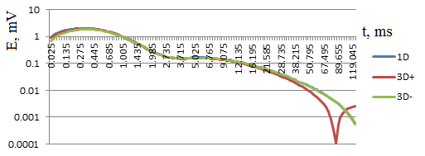
а

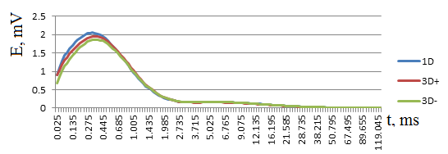
б
Рис 3.Кривые DU над трубкой в логарифмическом масштабе (а) и обычном (б)
На этих графиках видно, что трубка взрыва хорошо проявляется как на ранних временах спада так и на поздних, что является благоприятной предпосылкой для проведения работ по технологии ЭМЗВП. Площадные построения переходных процессов по временным задержкам, выполненные по результатам расчетов для параллельной и ортогональной измерительных установок так же подтверждают наличие чувствительности к объекту типа трубка взрыва фактически во всем временном диапазоне, что внушает обоснованный оптимизм к результатам постановки данных опытно методических работ.
Литература
- Стогний В.В. Импульсная индуктивная электроразведка при изучении поляризующейся среды криолитозоны Якутской кимберлитовой провинции // Криосфера Земли. 2008, Т. 12, № 4. С. 46–56.
- Cole K.S., Cole R.H. Dispersion and absorbtion in dielecrtrics // J. Chem. Phys. – 1941. –v.6. – P. 341-353.
- Kozhevnikov N.O., Antonov E.Yu. Inversion of TEM data affected by fast-decaying induced polarization: Numerical simulation experiment with homogeneous half-space // Journal of Applied Geophysics. 2008. V 66. P 31–43.
- Kozhevnikov N.O., Antonov E.Yu. Fast-decaying IP in frozen unconsolidated rocks and potentialities for its use in permafrost-related TEM studies // Geophysical Prospecting. 2006. V 54. P. 383–397.

